След неделя выбрать методологию и желательно интерфейс

Функции

Исправляет текст по «.,» - Добавлять пробел после точки, запятой, большая буква после точки

Проверяет количество слов эссе на соответствие требованию,

Проверяет количество слов в предложении (<24),

Анализирует тошноту текста.

**Какая должна быть тошнота текста**? Считается, что максимально допустимое значение классической **тошноты текста** - 7. Если показатель выше этой цифры, текст может **быть** оценен поисковиками как спам.

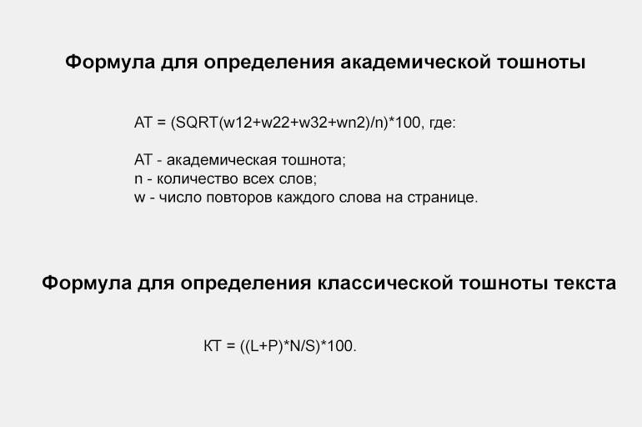

Преподаватель:

Устанавливает лимит на количество слов в эссе,

сохраняет одно/все эссе в отдельные word файлы,

проверяет эссе на плагиат.

Студент:

Добавляет текст